附件3

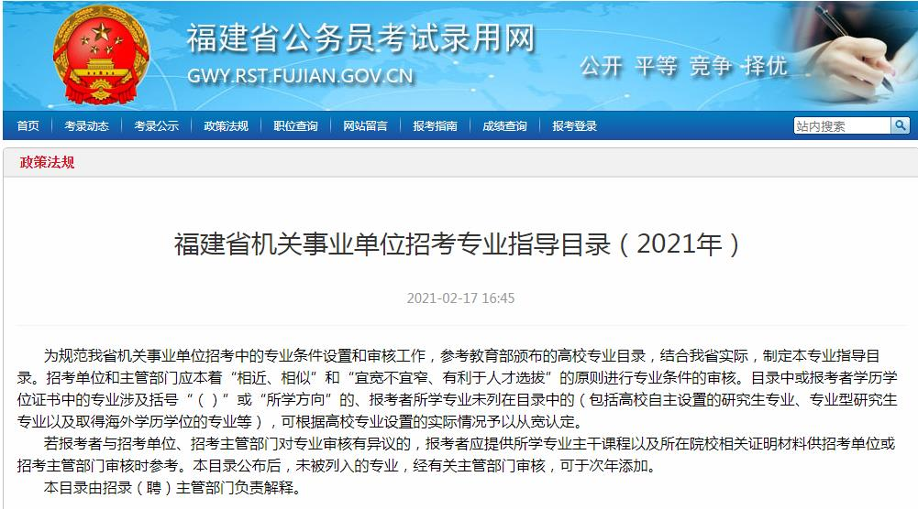

福建省机关事业单位招考专业指导目录（2021年）查询地址：http://gwy.rst.fujian.gov.cn/policy/specialtylist2021.htm

